LAB 9: [Understanding Math before going to SVM maths](https://sociss.edu.vn/challenge/understanding-math-before-going-to-svm-maths.H10W8cItH)

**Tên SV: Ngô Quang Minh**

**Lớp: 17it2**

**MãSV:17it076**

**Bài 4:**

from cvxopt import matrix, solvers

c = matrix ([0., 0.,-3., 1.])

G = matrix ([[1., 0., -1., 0., 0., 0.],[0., 1., 0., -1., 0., 0.],[-3., -8., 0., 0., -1., 0.],[3., 4., 0., 0., 0., -1.]])

h = matrix ([6., 4., 0., 0., 0., 0.])

sol = solvers.lp(c, G, h)

print(sol['x'])

print(-sol['primal objective'])

**Kết quả chạy**

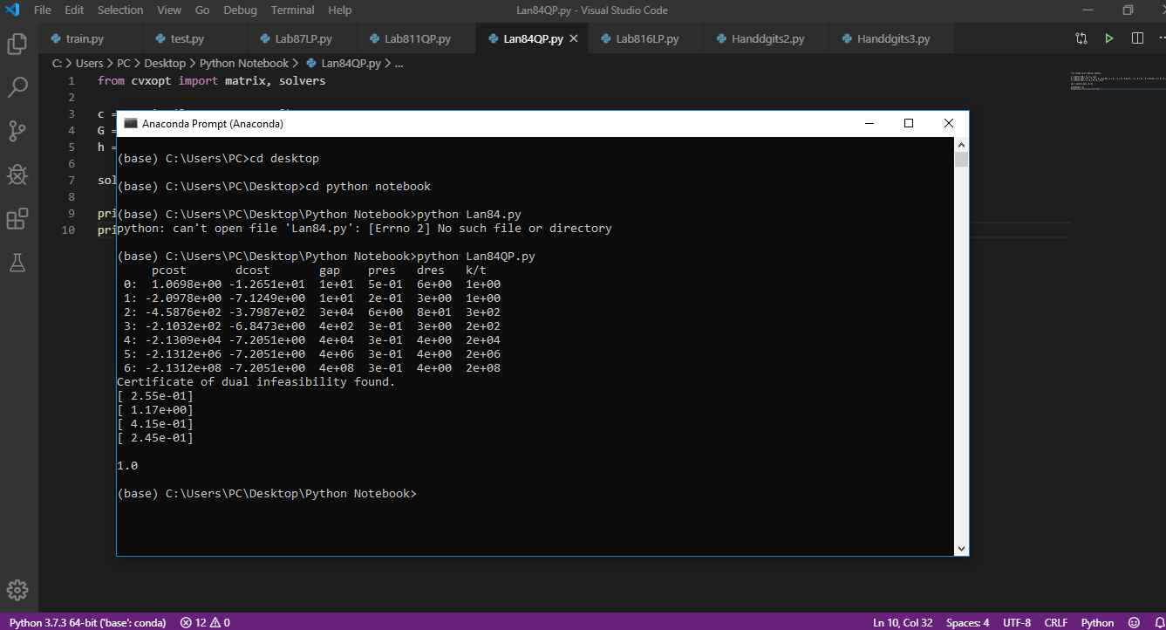

**Bài 7:**

from cvxopt import matrix, solvers

c = matrix ([-6., -14.,-13.])

G = matrix ([[-0.5, -1., -1., 0., 0.],[-2., -2., 0., -1., 0.],[-1., -4., 0.,0.,-1.]])

h = matrix ([24., 60., 0., 0., 0.])

sol = solvers.lp(c, G, h)

print(sol['x'])

print(-sol['primal objective'])

**Kết quả chạy**

